Manual de instalación

Instrucciones que puede editar,

compartir e imprimir: Miguel Rodriguez.

Abrimos nuestro panel de control

|  |  |
| --- | --- |
|  | **Hacemos clic en programas** |

Clic en programas y caracteristicas.

Clic en activar o deactivar caracteristicas

Seleccionamos internet information service. IIS

Damos clic en aceptar y esperamos a que se instale

una vez terminado nos dirigimos al navegador a descargar el servidor de windows

https://learn.microsoft.com/dotnet/core/install/windows?WT.mc_id=dotnet-35129-website#install-with-windows-package-manager-winget

Descargamos hosting Bundle

Una vez descargado vamos a la ubicación, instalamos y aceptamos terminos y servicios.

Instalamos y esperamos a que termine.

Creamos una carpeta donde almacenaremos los publicados de nuestra aplicación

Ingresamos a la carpeta y copiamos la ruta

Ahora abrimos VS y nos dirigimos a nuestro appsettings.json para modificar nuestra cadena de conexión, agregaremos un usuario y una contraseña

Ahora ejecutamos la aplicación y rectificamos que el usuario y contraeña sean validos y siga funcionando todo.

Una vez hecho esto, damos clic derecho sobre nuestro proyecto y luego en publish

En caso de necesitar cambiar la contraseña y usuario, ntp puedes hacerlo sin necesidad de publicar la app de nuevo.

Ahora elegimos carpeta

Y pegamos la ruta copiada en la seccion anterior

hacemos clic en finalizar

Nos crea un perfil

Comenzara a realizar el proceso

Y finalizara

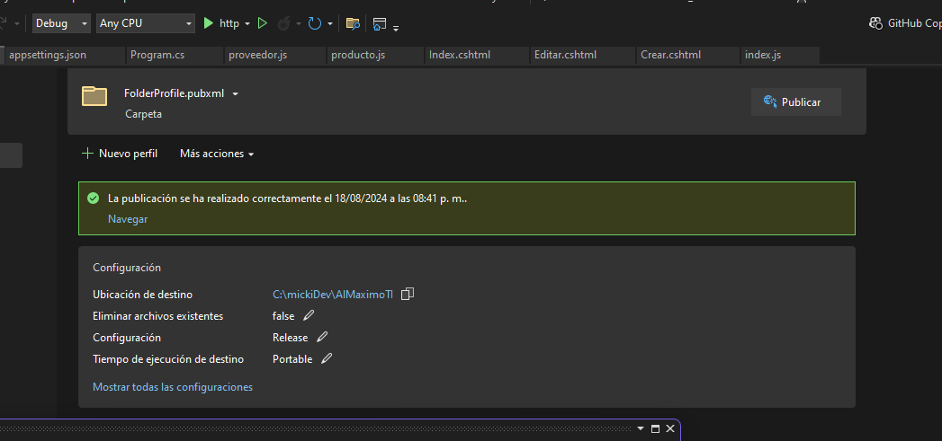

Y ahora en la carpeta elegida se encontraran los archivos.

El siguiente paso es copiar nuestra carpeta

Vamos a la ruta de instalacion, en mi caso es la unidad local C

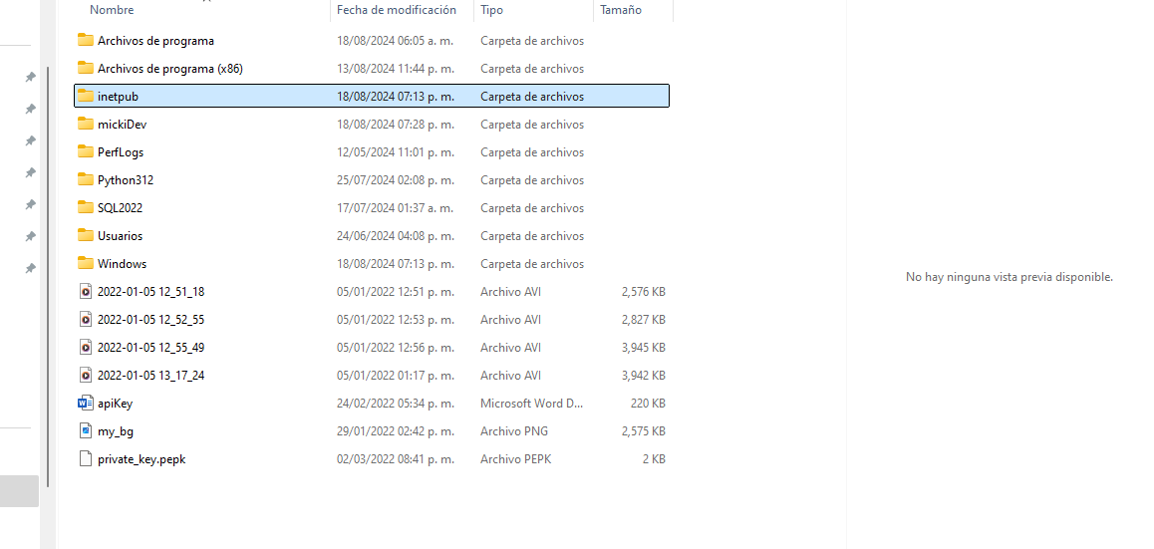

Encontraremos una carpeta llamda inetpub, se crea automaticamente, ingresamos en ella

Y luego en wwwroot

Se vera asi

Aquí copiaremos nuestro proyecto publicado

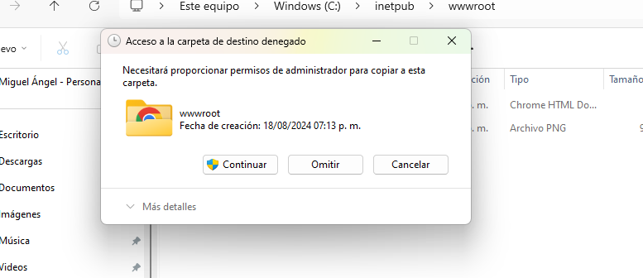

Le otorgamos los permisos necesarios y continuar

Lsito, ahora abriremos nuestro administrador IIS

Desplegamos el arbol de la izquierda hasta llegar a sitios

Ahora hacemos clic derecho sobre sitios y agregar sitio web

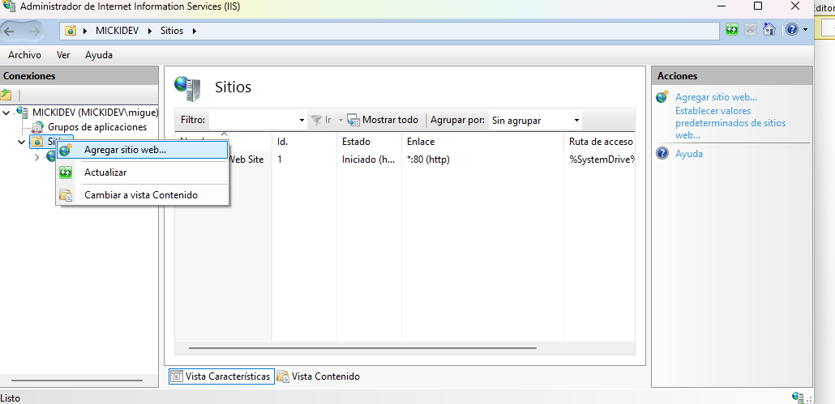

Y seleccionamos la ruta fisica de nuestro proyecto publicado, un puerto desocupado y aceptamos

Hacemos clic sobre nuestro sitio, nos aparecen varias configuraciones para administrar y desplegar nuestro sitio.

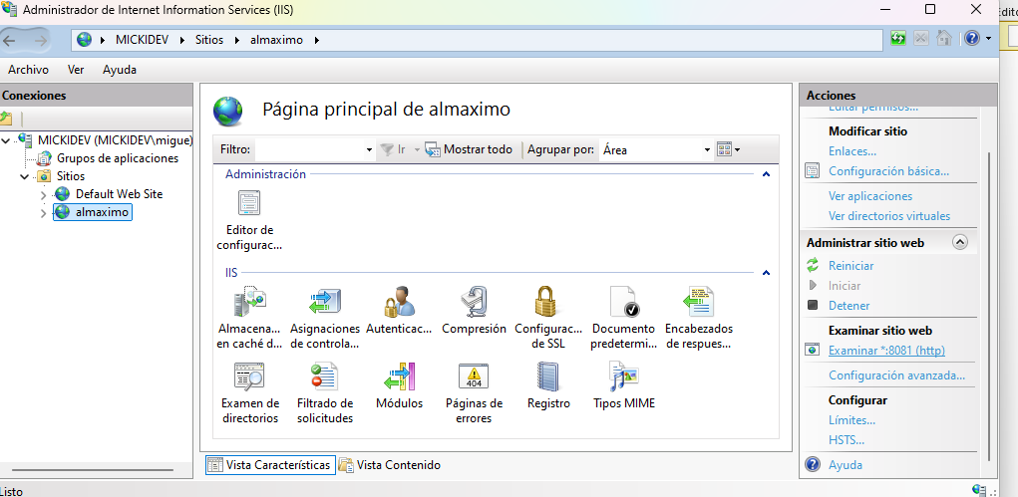

Si hacemos clic en examinar nos abrira nuestro sitio web.